 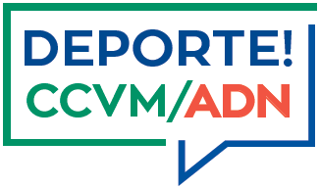

**EVENTOS DEPORTIVOS FIN DE SEMANA: 28 – 29 Oct 2017**

|  |  |  |  |  |  |
| --- | --- | --- | --- | --- | --- |
| **DEPORTE** | **EVENTO** | **CARACTER** | **FECHA** | **ENTREGA PREMIOS** | **OBSERVACIONES** |
| **Ajedrez** | Torneos sociales de partidas lentas  (5ª ronda) | Social | 28 de octubre |  | Chalet de Ajedrez  De 17:00 a 20:00 |
| **Bridge** | Torneos sociales Bridge | Social | 28 de octubre  29 de octubre |  | Chalet Social desde las 18:00 |
| **Golf** | Premio Infantil | Social | 28 de octubre |  | Recorrido negro |
| **Hipica** | X Copa SMR Doma Clásica |  | 27 a 29 de octubre | Al finalizar cada prueba | Picadero cubierto |
| **Hockey** | DHM :  CCVM Vs FC BARCELONA |  | 29 de octubre |  | A las 12:30 horas en el campo 1 |
| **Tenis** | Liga juvenil:  CCVM Vs CT SAN JOSE DEL PARQUE  Liga juvenil:  CCVM Vs C.T. ALBORAN |  | 28 de octubre  29 de octubre |  | A las 14:30 horas  A las 14:00 horas |